3. Lépés
A Nav.jsx, Nav.css, Home.jsx, Home.css és App.jsx első szerkesztése
1. Hozzuk létre a szükséges állományokat:
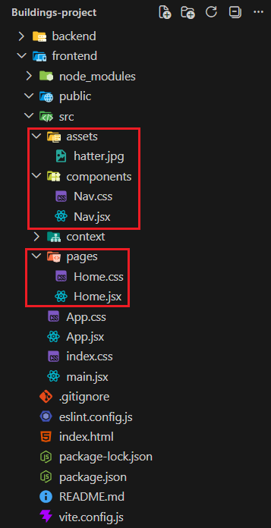
2. Szerkesszük a Nav.jsx állományt:
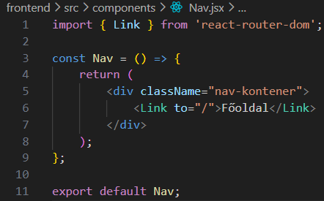
3. Szerkesszük a Nav.css állományt:
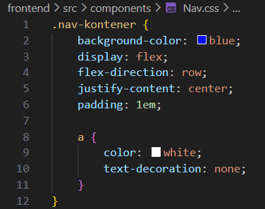
4. Szerkesszük a Home.jsx állományt:
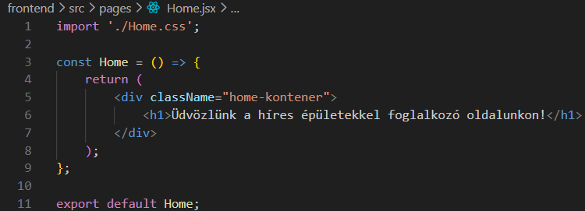
5. Szerkesszük a Home.css állományt:
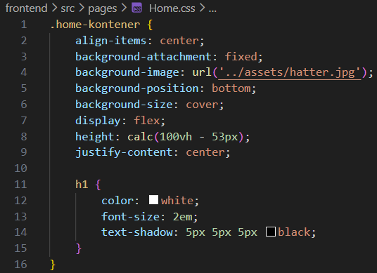
6. Szerkesszük az App.jsx állományt:
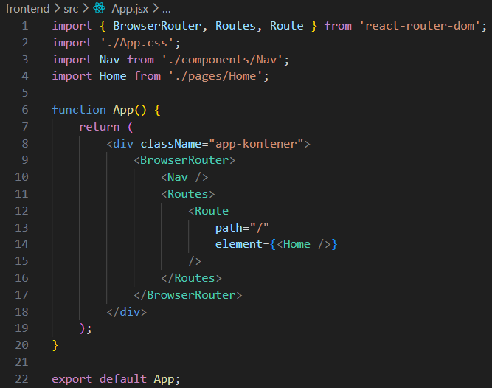
7. A frontend alkalmazás futtatása:
